新 书 推 荐
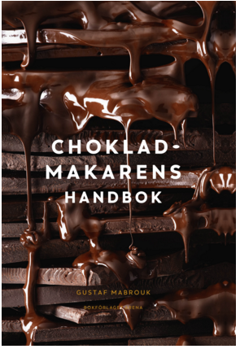
中文书名：《巧克力制造商手册》
英文书名：The Chocolate Maker’s Handbook
作 者： Gustaf Mabrouk
出 版 社：Arena
代理公司：Enberg Agency/ANA/Cindy Zhang
页 数：140页
出版时间：2018年
代理地区：中国大陆、台湾
审读资料：电子稿
类 型：时尚生活

*2018奥雷茨-斯文斯卡Måltidslitteratur——Choklad kategorin（2018年瑞典餐时用品2018年“巧克力”类别）获奖者
*2019年美食家世界食谱书大奖——两类提名：

内容简介：

获奖的食谱让你沉浸在很多创作灵感之中。它还充满了种植可可所需的知识，以及从巧克力豆到巧克力棒的制作过程。

古斯塔夫·马布罗克是一个糕点厨师和巧克力制造商。他热爱巧克力——从巧克力豆到巧克力邦的制作工艺。他19岁已经赢得了年度最好的糕点厨师（This Year’s Best Pastry Cook ），之后在纽约（New York）和斯德哥尔摩（Stockholm）的高级饭店工作过。他还经营着斯德哥尔摩当地一家巧克力生产商“STHLM Bean to Bar”。此外，他还教授巧克力工艺，经常做客（瑞典第一频道电视节目）“SVT Go Kväll”。

凭借对巧克力的热爱和对巧克力制作的经验，他撰写了《巧克力制造商手册》（The Chocolate Maker’s Handbook）。这是一本引人入胜之作，书中充满了建议、创意和食谱，其中巧克力是人们关注的焦点，也是书中的主要成分。这本书的独特之处在于，它既适合专业人士，也适合初学者。它把如何处理可可简单的和更先进的技巧放在一起，以便从零开始制作巧克力。这本书还提供了关于可可生产可持续性的宝贵知识。

当翻阅书中摄影师本特·佩特森(Bengt O Pettersson)拍摄的照片时，尽量不要流口水啊。

作者简介：

古斯塔夫·马布罗克（Gustaf Mabrouk）是糕点师和巧克力制造商。他热衷于制作巧克力和从巧克力豆到巧克力棒的制作工艺。

媒体评价：

“这本赋予灵感的书的主要重点是巧克力的制作，为所有希望加深他们对巧克力的认识和了解有用的事实的而著，让人们对巧克力的热爱达到了一个新的水平。”
——裁判委员会的提议（Jury's motivation）

“公众甜点”和“专业甜点”。
—— 2019年美食世界两类食谱奖（Gourmand World Cookbook Awards 2019）提名

谢谢您的阅读！
请将回馈信息发至：
张滢（Cindy Zhang)
安德鲁·纳伯格联合国际有限公司北京代表处
北京市海淀区中关村大街甲59号中国人民大学文化大厦1705室，100872
电 话：010-82449260
传 真：010-82504200
Email: Nina@nurnberg.com.cn
网 址: http://www.nurnberg.com.cn
新浪微博：http://weibo.com/nurnberg
豆瓣小站：http://site.douban.com/110577/
微信订阅号：安德鲁书讯


